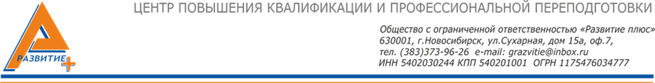

Р о с с и й с к а я Ф е д е р а ц и я
Центр повышения квалификации и профессиональной переподготовки
«Развитие плюс»

УТВЕРЖДАЮ
Директор
ООО Развитие плюс» Дворядкина О.В.
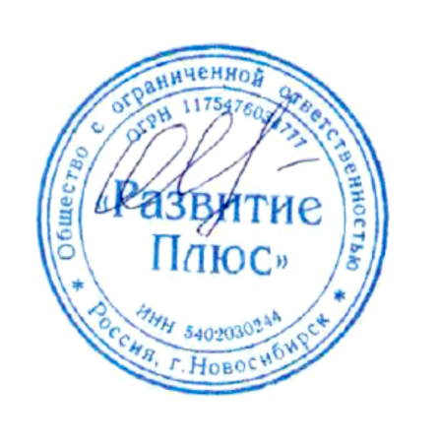

Дополнительная профессиональная программа профессиональной переподготовки

«Тренер-преподаватель. Теория и методика игровых видов спорта: футбол, хоккей, баскетбол, волейбол»

560 академических часов

Новосибирск, 2018

Учебно-тематический план программы профессиональной переподготовки по программе:
«Тренер-преподаватель. Теория и методика игровых видов спорта: футбол, хоккей, баскетбол, волейбол»

Для кого: Тренер, Тренер-преподаватель, Старший-тренер, Старший тренер- преподаватель.

Цель учебного курса: Цель дополнительной профессиональной программы профессиональной переподготовки заключается в удовлетворении образовательных и профессиональных потребностей, обеспечении соответствия квалификации специалистов к меняющимся условиям профессиональной деятельности, а также совершенствовании профессиональных компетенций.

Продолжительность обучения 560 академических часов

Форма обучения:
Заочная, с применением дистанционных образовательных технологий на образовательном портале www.razvitieplusnsk.ru (электронные учебно-методические комплексы)

Итоговая аттестация по дополнительной профессиональной программе профессиональной переподготовки проводится в форме тестирования и должна выявлять теоретическую и практическую подготовку специалиста в соответствии с требованиями квалификационных характеристик, профессиональных стандартов и программы обучения. Обучающийся допускается к итоговой аттестации после изучения тем, предусмотренных учебным планом программы. Лица, освоившие дополнительную профессиональную программу профессиональной переподготовки и успешно прошедшие итоговую аттестацию, получают документ о дополнительном профессиональном образовании – Диплом о профессиональной переподготовке государственного образца с присвоением: на базе ВО - 7 уровня квалификации и правом занимать должности: Тренер, Старший тренер, Тренер-преподаватель, Старший тренер-преподаватель.

Документы соответствуют: Письмо Минобрнауки России от 12.03.2015 N АК- 610/06 «О направлении методических рекомендаций» (вместе с «Методическими рекомендациями по разработке, порядку выдачи и учету документов о квалификации в сфере дополнительного профессионального образования»).

Учебный план:
№ п/п | Наименование модулей | Всего часов | Лекции | Пра ктик а/  семи нар | Форма контроля
1. | Общая педагогика | 50 |  |  | зачет
2. | Общая психология | 40 | 4 | 2
3. | Психология обучения, воспитания и развития | 50 | 3 | 2
4. | Теория и методика физической культуры | 50 | 3 | 1
5. | Биохимия | 25
6. | Биомеханика | 25 | 6 | 2
7. | Гигиена | 30 | 5 | 1
8. | Спортивная медицина | 30 | 2 | 1
9. | ФУТБОЛ. История футбола | 20
10. | Обучение технике ударов по мячу футболистов | 20
11. | Организация и проведение соревнований по футболу для детей | 20
12. | Правила игры в футбол | 20
13. | БАСКЕТБОЛ. История развития баскетбола | 20
14. | Методика проведений занятий по баскетболу | 25
15. | Методика обучения техники нападения и защиты в баскетболе | 25
16. | ВОЛЕЙБОЛ. Введение в курс волейбол | 25
17. | Основы технической подготовки в волейболе. Специальная физическая подготовка | 25
18. | ХОККЕЙ. История хоккея | 25
19. | Организация и построение тренировок. Подготовка хоккеистов разных возрастных групп. | 20
 | Итоговая аттестация - тестирование | 5 |  |  | в соответствии с положением  об итоговой аттестации
 | Итоговый экзамен | 10 |  |  | В  соответствии с положением об итоговом  выпускном экзамене
Итого: |  | 560

Общее количество – 560 академических часов.

